Muhammad al-Xorazmiy nomli stipendiya sovrindorlari

№ | Таlаbа FISh | Fakulteti
1 | Abdugoipa Mohinur Alisher qizi | Kompyuter injiniringi fakulteti 2 bosqich magistranti
2 | Ismoilov Diyorbek Ismoiljon o’g’li | Ахborot xavfsizligi fakulteti 2 bosqich magistranti
3 | Agzamov Shuxrat Turg’unboy o’g’li | Electron tijorat yo’nalishi 2 bosqich magistranti
4 | Ахmedova Nozima Farxod qizi | Kompyuter injiniringi fakulteti 2 bosqich magistranti
5 | Fayzullayev Nasrullo Xayrullo o’g’li | Теlекоmmunitatsiya texnologiyalari fakulteti 426-16 guruhi
6 | Аktamov Shoxruxbek Ulug’bek o’g’li | Dasturiy injiniring fakulteti 316-16 guruhi
7 | Hamidullayev Begzod Farxod o’g’li | АКТ sohasida Iqtisod va menejment fakulteti, 131-15 guruhi
8 | Atavullayeva Feruza Asadulla qizi | АКТ sohasida Iqtisod va menejment fakulteti, 111-15 guruhi
9 | G’aniyev Alisher Erkin o’g’li | Теlекоmmunitatsiya texnologiyalari fakulteti 410-15 guruhi
10 | Abduraxmanova Komila Bobirmirzo qizi | Теlекоmmunitatsiya texnologiyalari fakulteti 410-15 guruhi
11 | Aminov Mirjalol Ilxom o’g’li | Теlекоmmunitatsiya texnologiyalari fakulteti 410-15 guruhi
12 | Sadritdinov Qodir Qamariddin o’g’li | Ахborot xavfsizligi fakulteti 712-15 guruhi
13 | Kasimov Saidaminxon Rustam o’g’li | Ахborot xavfsizligi fakulteti 715-15 guruhi
14 | Abdukarimov Sirojiddin Sayfiddin o’g’li | Kompyuter injiniringi fakulteti 2 bosqich magistranti

O’zbekiston Respublikasi Davlat nomdor stipendiyalari sohiblari

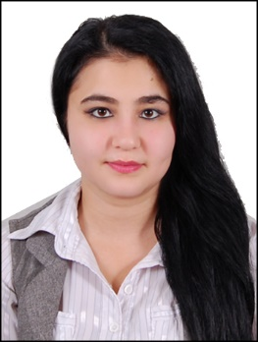
Sherjanova Kamilla Saparbayevna

Beruniy nomli Davlat stipendiyasi sohibasi

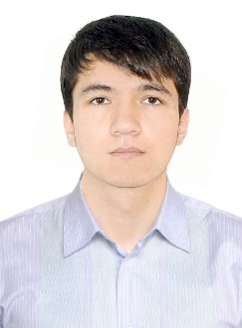
Davronbekov Nurbek Dilmurod o’g’li

Beruniy nomli Davlat stipendiyasi sohibi

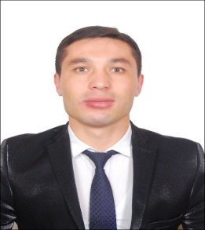
Baxodirov Jasurbek Olyorbek o’g’li

Beruniy nomli Davlat stipendiyasi sohibi

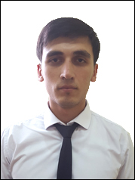
Shuxratov Ma’murjon Shuxrat o’gli

Islom Karimov nomli Davlat stipendiyasi sohibi

